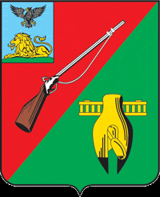

ОБЩЕСТВЕННАЯ ПАЛАТА
СТАРООСКОЛЬСКОГО ГОРОДСКОГО ОКРУГА
III СОЗЫВА

Тринадцатое заседание Совета
Общественной палаты
Старооскольского городского округа

« 20 » февраля 2019 г. № 46

РЕШЕНИЕ

Об итогах 2-го этапа общественной
оценки работы органов власти, руководителей
муниципальных и государственных
учреждений и служащих Старооскольского
городского округа

Заслушав и обсудив поступившую информацию председателя комиссии по независимой оценки качества работы государственных и муниципальных учреждений, оказывающих социальные услуги, Совет Общественной палаты Старооскольского городского округа

РЕШИЛ:
- Принять к сведению информацию председателя комиссии по независимой оценке качества работы государственных и муниципальных учреждений, оказывающих социальные услуги Барыбиной Л.В. об итогах 2-го этапа общественной оценки работы органов власти, руководителей муниципальных и государственных учреждений и служащих Старооскольского городского округа.
- Рекомендовать администрации Старооскольского городского округа:
2.1. продолжить реализацию мероприятий, направленных на улучшение качества оказываемых услуг населению;
2.2. в целях повышения доверия к деятельности администрации, внедрить программу «Инцидент – менеджмент» по организации активного диалога с населением, учитывая вопросы, поступающие на «горячую линию».
- Контроль за исполнением решения возложить на Совет Общественной палаты Старооскольского городского округа.

Председатель Общественной палаты
Старооскольского городского округа В.Б. Лукъянцев

